МКОУ «Тарумовская СОШ»

Открытый урок
в 6 «г» классе
по теме
«Движение»
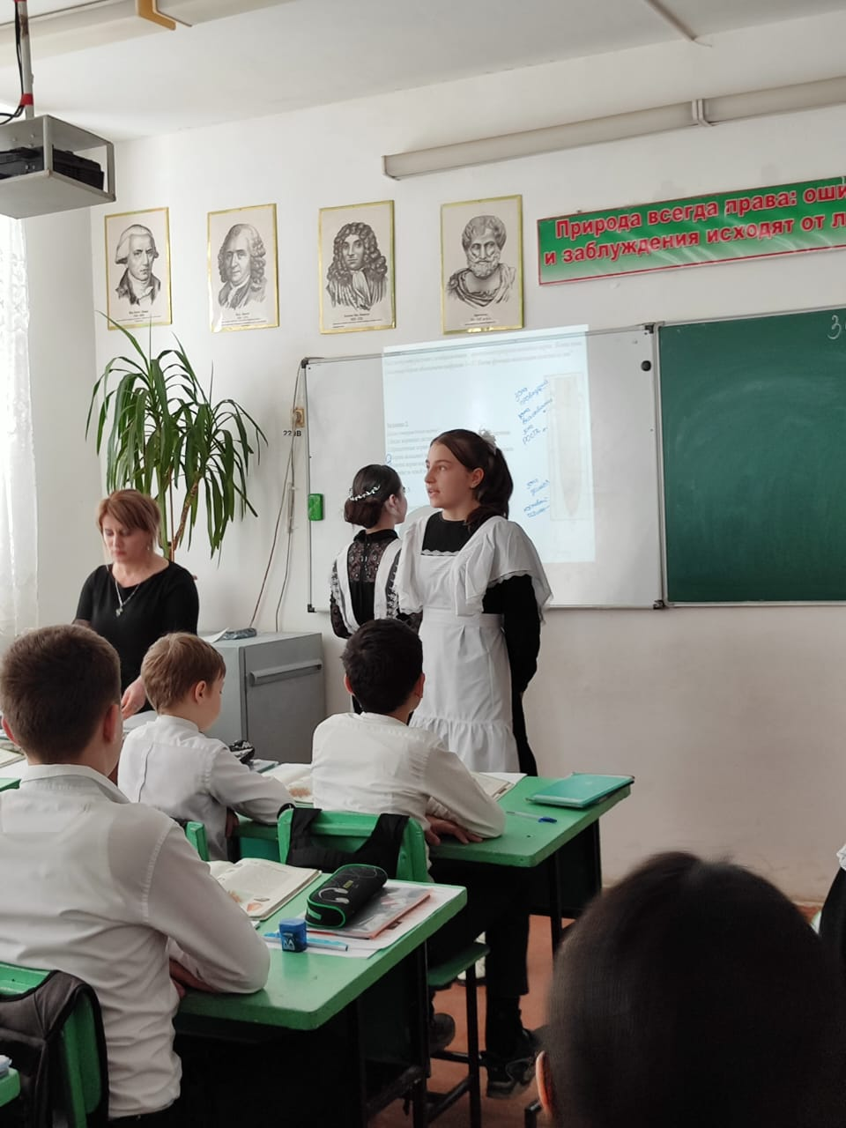
Учитель биологии:
Хантемирова А.Ю.

2022-2023 учебный год

Тема урока «ДВИЖЕНИЕ»
Цель урока: сформировать представление о движении как одном из важнейших свойств живого; познакомить с разными способами движения организмов.
Задачи:
Образовательные:
познакомиться с особенностями движения различных живых организмов, осознать необходимость и сущность процесса движения для всего живого; создать условия для выявления взаимосвязи между особенностями строения живых организмов и средой обитания, нахождения путей решения проблем.
Развивающие:
развивать умения находить нужные сведения в тексте, в полученной информации, при просмотре фрагментов фильма об организмах; устанавливать причинно-следственные связи, сравнивать, анализировать, обобщать.
Воспитательные:
способствовать воспитанию интереса к предмету, к результату своего труда, уважение к одноклассникам, эстетическое воспитание и любовь к природе.
Тип урока: комбинированный.
Оборудование. Видеофрагменты «Многообразие движений животных»
Структура урока.
- Организационный момент.
- Повторение изученного материала.
- Что мы изучали на предыдущем уроке? (Скелет)
- Что такое скелет? Какие бывают типы скелетов?
- Распределите живые организмы на группы в зависимости от типа их скелета (Работа на интерактивной доске
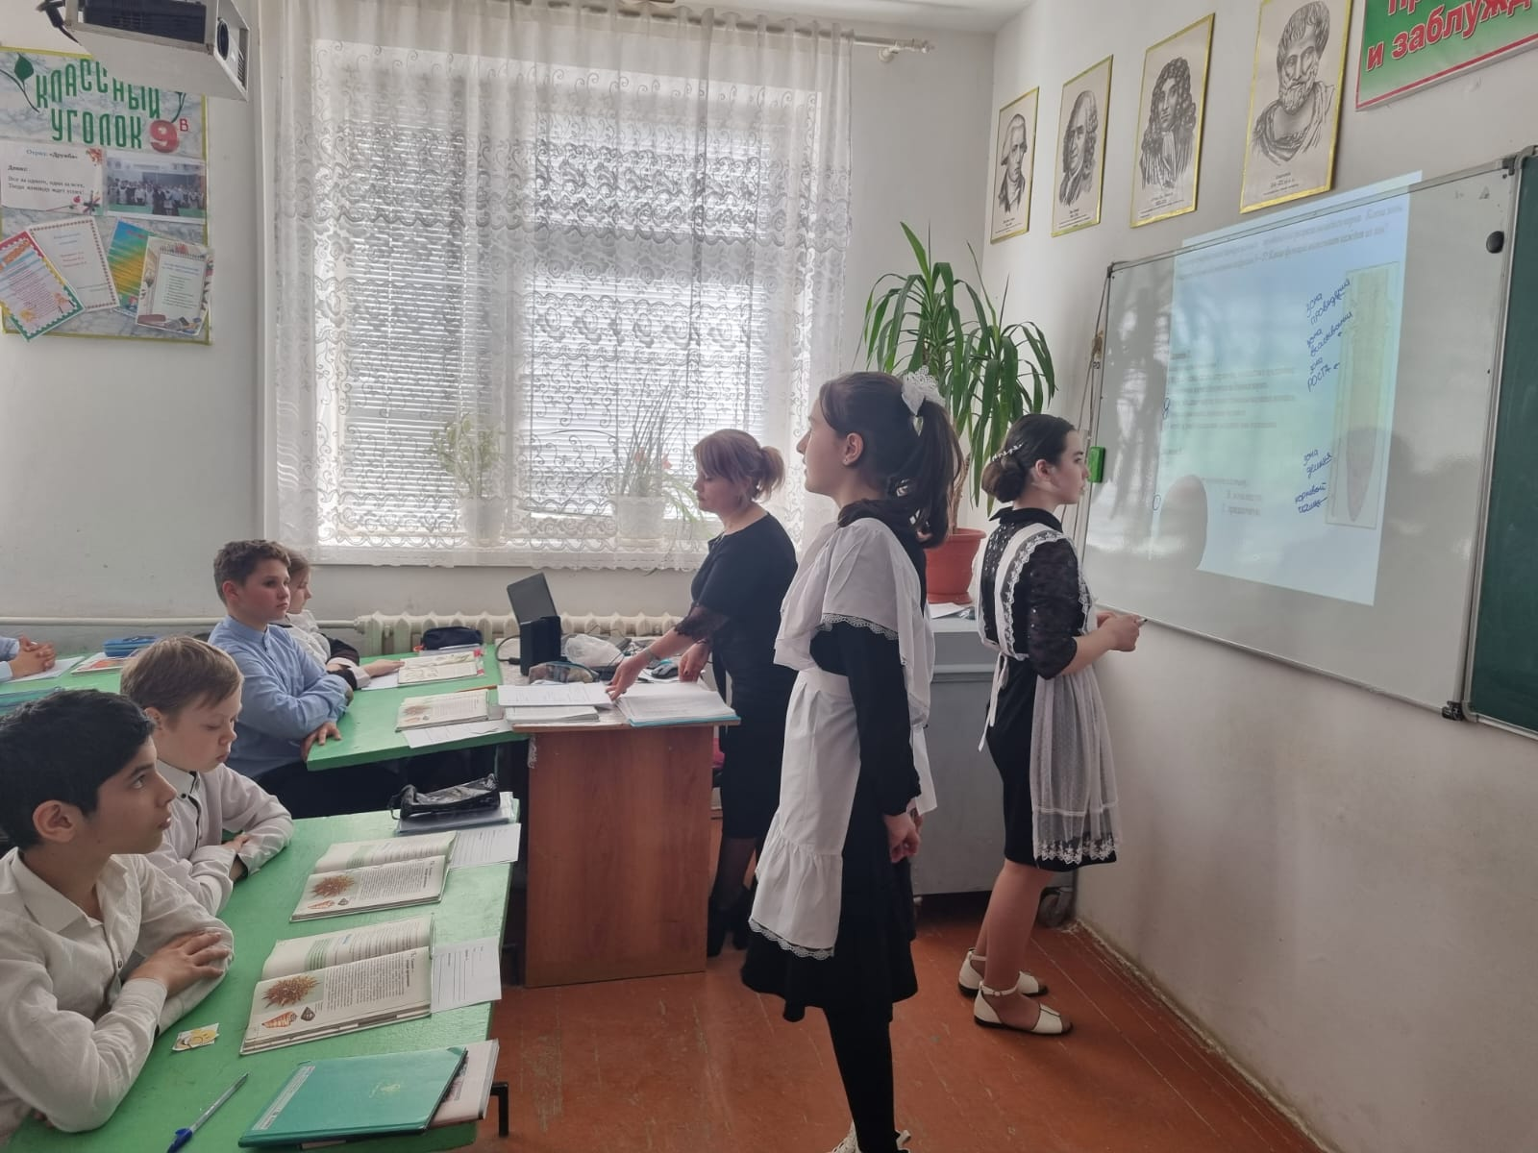

III. Мотивирование к учебной деятельности.
- Вспомните, какие признаки характерны всем живым организмам?
Мы хорошо поработали над предыдущими темами, которые познакомили нас с питанием, дыханием, выделением, транспортом и обменом веществ, но не усвоили еще одну важную сторону жизнедеятельности организмов, а между тем это свойство очень важное и необходимое для живых организмов.
Давайте посмотрим видеофрагмент, а вы подумайте, какое свойство мы сегодня изучим более подробно. (видеоролик)
- О каком свойстве видеоролик? (о движении) Сформулируйте тему урока.
Тема нашего урока: Движение.
На ваших столах возьмите листы для работы, подпишите свою фамилию, имя и
запишите тему урока.
- Как вы думаете, что такое движение? (движение – это одно из главных свойств живых организмов необходимое для его перемещения и распространения)
- Что вы уже знаете о движении?
- Как организмы передвигаются? С помощью каких органов? Как движение связано с темой предыдущего урока?
Что будет целью нашего урока?
- Познакомиться с разными способами движения организмов. Запишите цель на своих листочках.
Проблемный вопрос
- Почему движение важный признак всех живых организмов? Зачем живым организмам необходимо двигаться? Можете высказывать любые предположения. (питание, защита от врагов, размножение)
Учитель: Движение присуще не только организмам, но и отдельным органам. Приведите примеры (сердце, лёгкие, веки)
IV. Актуализация знаний.
- Знаете ли вы живые организмы, которые абсолютно неподвижны? (нет)
Живые организмы находятся в постоянном движении.( Движутся все живые организмы, даже самые мелкие – бактерии, простейшие, но их движения заметны только в сильный микроскоп.)
-Докажите, что лично вам тоже характерно это свойство. Покажите, что вы тоже совершается различные движения. (физпауза)
-мы ходим, перемещаемся в пространстве, растём, можем достать что-то, сходить куда-то, сделать что-то, питание, движение конечностей, удержание чего-либо.
V.Изучение нового материала.
– Давайте посмотрим, как же двигаются одноклеточные простейшие животные.
Демонстрация видеороликов (учебник): движение амебы, инфузории-туфельки, эвглены зелёной.

Вопрос: Какие приспособления к движению имеются у одноклеточных организмов? (У одноклеточных организмов приспособлениями к движению являются жгутики, ложноножки, реснички)
Задание 1. Заполните табличку, которая лежит на столах.
Движение одноклеточных животных
Название организма | Органы движения
Амёба | ложноножки
Инфузория-туфелька | реснички
Эвглена зелёная | жгутик

Поговорим о движении многоклеточных животных.
Посмотрим видеофрагмент. (Передвижение дождевого червя)
-Где обитает дождевой червь?
- Как происходит движение дождевого червя? (сокращение мышц, сжимание и удлинение сегментов)
Т.е. движение многоклеточных животных связано с мышечной деятельностью.
Выполните задание 2. Для этого прочитайте текст 1 и вставьте пропущенные слова в текст.
Задание 2. Вставить пропущенные слова:
Черви обитают в _____________________. Когда червь вытягивается, тело становится _________________ и ________________________. Это происходит, потому что у червя есть _________________________________ мышцы. На брюшке у них есть колючие ______________________, которые толкают тело червя вперед. Чтобы подтянуть хвост, сокращаются ________________________ мышцы.
Подсказка (кольцевые, щетинки, тоньше, длиннее, продольные, почва.)

Проблемный вопрос. Какие черты приспособления к среде обитания появляются у организмов в связи с движением? Чтобы ответить на этот вопрос поработаем в группах.
Организуется работа в группах по отдельным заданиям. Прочитайте текст 2. На основе текста заполните таблицу.
Первая группа. Движение животных в воде
- Напротив каждого названия животного ставьте галочку в квадрате, соответствующем
его способу движения
Название животного | Плавники | Крылья | Плавательные перепонки, ласты | Реактивный способ движения | Волнообразные изгибания тела
Морские змеи |  |  |  |  | +
Рыбы | +
Пингвины |  | +
Утки |  |  | +
Лягушка |  |  | +
Гребешок, медуза |  |  |  | +
- Рассказать как двигаются животные в воде.
- Ответь на вопросы:
- Чем различаются хвостовые плавники рыб и китов?
-Какие приспособления имеют водные животные?
Вторая группа. Движение животных в воздухе
- Напротив каждого названия животного ставьте галочку в квадрате, соответствующем его способу движения
Название животного | Крылья с перьями | Крылья из кожистой перепонки | 2 пары крыльев | Полые кости
Ястреб | + |  |  | +
Колибри
Насекомые |  |  | +
Летучие мыши |  | +
Бабочки |  |  | +
- Ответь на вопросы:
- Какие животные могут летать?
Закончите предложение: Летают ________ и ______________ , потому что…
- Чем можно объяснить, что птицы лучшие летуны, чем насекомые?
Закончите предложение: Птицы лучшие летуны, потому что …
Третья группа. Движение животных в наземной среде
- Напротив каждого названия животного ставьте галочку в квадрате, соответствующем его способу движения
Название животного | Млекопитающие |  |  | 3 пары ног | 2 пары ног по бокам тела | Отсутствие ног
Название животного | Стопоходящие | Пальцеходящие | Копытные | 3 пары ног | 2 пары ног по бокам тела | Отсутствие ног
Медведь | +
Косуля |  |  | +
Кошка |  | + |  |  | +
Крокодил |  |  |  |  | +
Муравей |  |  |  | +
Кобра |  |  |  |  |  | +
2. Ответьте на вопросы:
- Почему таких животных, как крокодил, ящерица, варан, называют пресмыкающимися?
- Почему у животных организмов существуют такие разнообразные способы передвижения?
- К какой группе животных относятся кошка и медведь. Почему?
Объяснение своего материала капитанами по группам.
Физкультминутка.
Наша жизнь – это движенье,
Всем известно, без сомненья,
Мы в движении целый день,
И нам двигаться не лень.

VI. Рефлексия. Давайте сделаем вывод.
- Что такое движение? (Движение – это проявление жизни. Животные способны к активному перемещению)
- От чего зависит такое многообразие свойств передвижения? (способы движения организмов связаны со средой обитания и являются результатом приспособленности этих организмов в этих условиях обитания)
- Какие черты приспособления к среде обитания появляются у организмов в связи с движением?
- Какие движения характерны для животных во всех средах обитания (рост организма, движение ротового аппарата, движения конечностей (удерживать что-либо, рука человека)
-А что помогает животным совершать такие разнообразные движения, какая система органов? (опорно-двигательная система, т.е. скелет и мышцы)
- Почему движение – это одно из главных свойств организма? (движение – это жизнь, это энергия, возможность добыть пищу, ухаживать за потомством, обороняться от врагов, создать семью и т.п.)
Дополни предложения: Что я узнал….. Что меня удивило……. Я понял……… Что хотел бы узнать……….
VII. Домашнее задание.1. Выучить параграф 16. Понаблюдать за движениями домашних животных и описать их.



